

Технические публикации

РЕД-A


BS
ВСТРАИВАЕМЫЙ УЛЬТРАЗВУКОВОЙ СКЕЙЛЕР
Руководство по эксплуатации

Эксплуатационная документация
Авторские права © 2015 Ningbo Jiangbei Woson Medical Instrument Co., Ltd.

Нормативные требования
Данный продукт соответствует нормативным требованиям следующей Европейской директивы 93/42/EEC относительно медицинских изделий.

Данные о редакциях документа

Редакция | Дата выпуска | Причина изменения
Ред-A | 2015.3.22 | Первый выпуск

Ningbo Jiangbei Woson Medical Instrument Co., Ltd


No.25, Lane 300, Jinshan Road, Jiangbei District, Ningbo 315032, China

Tel: 86-574-83022668 Fax:86-574-87639376
www.wosongroup.com overseas@woson.com.cn

Нормативные требования
Стандарты соответствия
Содержание данного руководства используется для стерилизатора.
Вышеуказанный стерилизатор соответствует требованиям Европейского класса B: 93/42/EEC
EN 60601-1
EN 60601-1-2
EN 60601-1-4

Европейский уполномоченный представитель
Caretechion GmbH
Niederrheinstr. 71, 40474 Дюссельдорф, Германия
Тел.: +49 211 3003 6618
Факс: +49 211 3003 6619

Этот продукт соответствует нормативным требованиям следующих органов: Директива Совета 93/42/EEC относительно медицинских изделий:
Этикетка CE, прикрепленная к продукту, свидетельствует о соответствии Директиве. Расположение маркировки CE указано в данном руководстве.

Сертификаты
Производство сертифицировано по EN ISO 9001 и EN ISO 13485.

Оригинальная документация
Оригинальный документ был написан на английском языке.

Декларация о соответствии
Директива Совета 93/42/EEC относительно медицинских приборов:
Этикетка CE, прикрепленная к изделию, свидетельствует о соответствии Директиве.
Расположение маркировки CE указано в настоящем руководстве. В настоящем руководстве присутствуют сертификация CE и Соответствие.

СОДЕРЖАНИЕ
РЕД-A 1
Нормативные требования 2
Данные о редакциях документа 2
Нормативные требования 3
Сертификаты 3
Оригинальная документация 3
Декларация о соответствии 3
Оригинальное руководство по эксплуатации 5
Область применения 5
Технические характеристики 5
Условия работы 5
1. Установка оборудования 6
1. Использование сменных частей 8
2. Схематическое изображение наконечников серии BS 9
4. Установка и снятие насадки 11
5. Эксплуатация 14
6. Стерилизация и техническое обслуживание 15
7. Устранение неисправностей и примечания 16
8. Противопоказания 17
9. Хранение и обслуживание 17
10. Транспортировка 17
11. Утилизация продукта 17
12. Послепродажное обслуживание 17
13. Права производителя 17
14. Упаковочный лист 18
15. Символы 20
16. Декларация о соответствии 21

Оригинальное руководство по эксплуатации
- Инструкция перед использованием
Удовлетворенность клиентов является главным приоритетом политики качества WOSON. Этот продукт был разработан, изготовлен и испытан в соответствии с применимыми нормативными актами и стандартами качества и промышленности.
- Перед использованием устройства внимательно прочтите данное руководство и следуйте инструкциям.
- Пожалуйста, соблюдайте правила техники безопасности, чтобы не допустить травмирования людей и повреждения имущества.
- Мы будем рады помочь вам с любыми вопросами и предложениями, которые у вас могут возникнуть. Пожалуйста, свяжитесь с вашим поставщиком или аккредитованным WOSON ремонтным центром, если у вас возникли какие-либо проблемы.
- WOSON оставляет за собой право вносить изменения в технологию, аксессуары и руководство по эксплуатации, а также содержимое оригинальной упаковки в ходе технических или научных разработок.

Область применения
Используется для удаления зубного камня и лечения корневых каналов.

Технические характеристики
Технические характеристики ультразвукового пьезоэлектрического скейлера
Входная мощность: с трансформатором 220В - 240В~50Гц/60Гц 150мА;
без трансформатора 24В~50Гц/60Гц 1,3А.
Выходная первичная амплитуда вибрации наконечника: ≤100мкм.
Выходная сила на половине амплитуды: ≥0,5Н.
Частота вибрации наконечника на выходе: 24кГц - 33кГц.
Выходная мощность: от 3Вт до 20Вт.
Предохранитель блока питания: T2.0 A 250 В
Давление воды: от 0,01МПа до 0,5МПа.
Вес основного блока: 0,55кг.
Вес трансформатора: 0,56кг.
Режим работы: непрерывный.
Тип защиты от поражения электрическим током: оборудование класса II.
Степень защиты от поражения электрическим током: тип BF, применяемый отдельно.
Степень защиты от вредного проникновения воды: обычное оборудование (IPX0).
Степень защиты от воды (используется на педали управления): IPX1
Степень безопасности применения в присутствии легковоспламеняющейся анестезирующей смеси с воздухом, кислородом или закисью азота: Оборудование нельзя использовать в присутствии легковоспламеняющейся анестезирующей смеси с воздухом, кислородом или закисью азота.

Условия работы
Температура окружающей среды: 5℃-40℃.
Относительная влажность: 30%-80%.
Атмосферное давление: 70кПа-106кПа.
Температура воды на входе: ≤25℃.

1. Установка оборудования
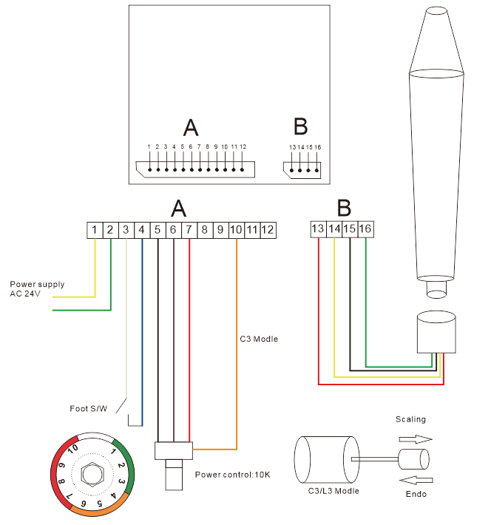
Рисунок 1

Примечание
1-желтый. 2-зеленый. 3-белый. 4-синий. 5-черный. 6-коричневый. 7-красный. 10-оранжевый.8.9.11.12-Нет
13-красный. 14-Желтый. 15-черный 16-зеленый.

Примечание:

a) Подключите источник питания и пневматический переключатель (или педаль управления), как показано на рисунке 1.

b) Зеленый кабель и желтый кабель должны быть напрямую подключены к пневматическому переключателю, и эта цепь действует как цепь переключателя и не должна допускать короткого замыкания.

При установке следует обратить внимание на следующее:
a) Пневматический выключатель питания, пневматический затвор и пневматический ножной выключатель оснащаются производителями стоматологической установки или конечными пользователями.
b) Производители стоматологической установки, дилеры или конечные пользователи оборудования должны подготовить отверстия в инструментальном столике стоматологической установки, чтобы закрепить потенциометр и вытащить силиконовую трубку кабеля наконечника.
c) Убедитесь, что имеется достаточно места для рассеивания тепла ультразвукового генератора.
d) Встроенный ультразвуковой скейлер без трансформатора занимает меньше места и работает с напряжением 24 В~, мощностью 3Вт-20Вт.
e) Поверните ручку потенциометра на минимум, а переключатель управления водой на максимум перед включением скейлера.
f) Частота ультразвукового пьезо-скейлера чрезвычайно высока. При нормальном рабочем состоянии насадки для скейлинга легкое прикосновение и определенное движение вперед-назад устранят зубной камень без явного нагрева. Перенапряжение и длительное воздействие запрещены.

Использование сменных частей

Компоненты наконечника (показаны на рисунке 3/рисунке 4)
a) Соединительная муфта: Ее можно снять. Вы можете открутить соединительную муфту и периодически очищать стержень спиртом.
b) Декоративное кольцо: можно разбирать и регулярно очищать спиртом, можно стерилизовать при высокой температуре и давлении.
c) Наконечник: Основная часть всего наконечника, можно стерилизовать при высокой температуре и давлении.
d) Разъем кабеля: Подключите наконечник к источнику воды и источнику питания основного блока.
e) Светодиод: Протирайте их очищенной водой и стерилизуйте при высокой температуре 135℃ и высоком давлении 0,22 МПа.
Примечание: когда съемный наконечник подключаете к разъему кабеля, они должны быть сухими.

Инструкция по использованию динамометрического ключа (показано на рисунке 8)
a) Конструкция динамометрического ключа разработана особым образом, что позволяет контролировать прочность установки насадки для скейлинга должным образом. Она также может гарантировать оператору эффективное закручивание или откручивание насадки для скейлинга и защиту рук от царапин.
b) Эксплуатация
① Вставьте насадку для скейлинга в динамометрический ключ, действуйте, как показано на рисунке 8.
② Установка насадки: держите наконечник, поверните насадку в направлении, показанном на рисунке 6, динамометрическим ключом. Проверните еще на один оборот, когда насадка остановится, она установлена.
③ Демонтаж насадки: держите наконечник, поверните ключ против часовой стрелки.
④ Стерилизуйте его в стерилизаторе после каждой процедуры.
⑤ Динамометрический ключ должен охлаждаться естественным образом после стерилизации, чтобы избежать ожогов при следующем использовании.
⑥ Храните динамометрический ключ в прохладном, сухом и проветриваемом месте и содержите его в чистоте.

Схематическое изображение наконечников серии BS

Схематическое изображение съемного наконечника HE02 (C2/C3)

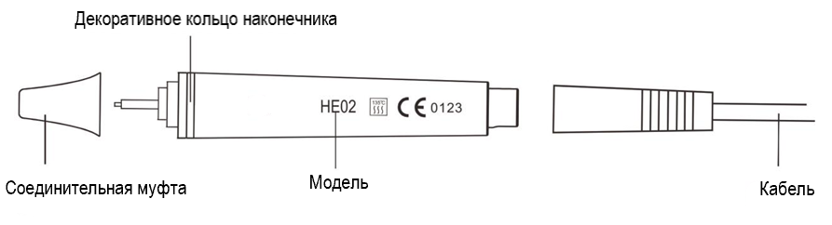
Рисунок 2
  - Схематическое изображение съемного наконечника HE-5L (C2-LED/C3-LED)

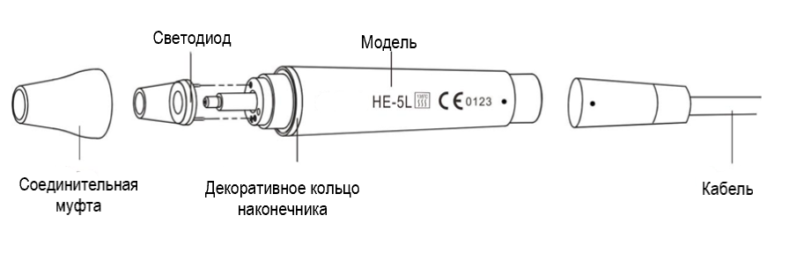
Рисунок 3
  - Схематическое изображение съемного наконечника HS-02 (L2/L3)

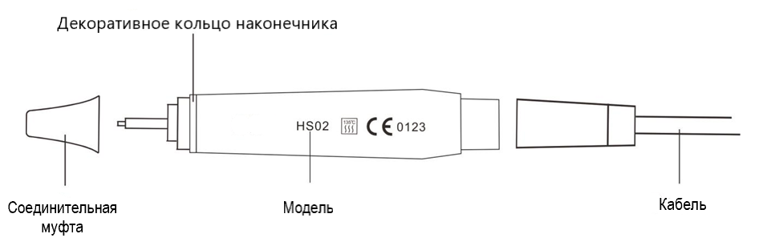
Рисунок 4
  - Схематическое изображение съемного наконечника HS-7L (L2-LED/L3-LED)
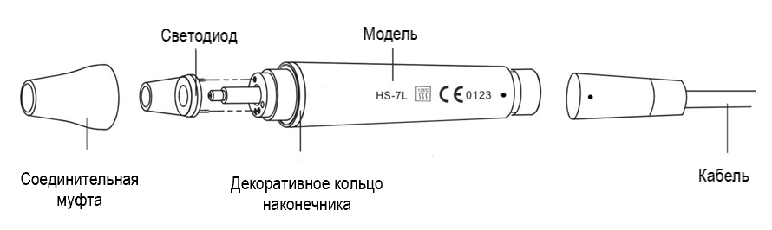
Рисунок 5

Модели С2/С3 совместимы с насадками DTE (Acteon/Satelec)
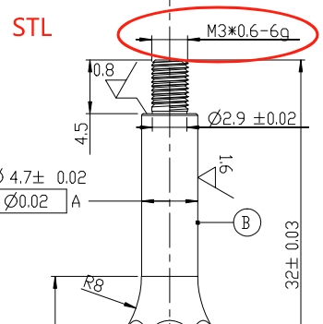

Модели L2/L3 совместимы с насадками EMS (Woodpecker)
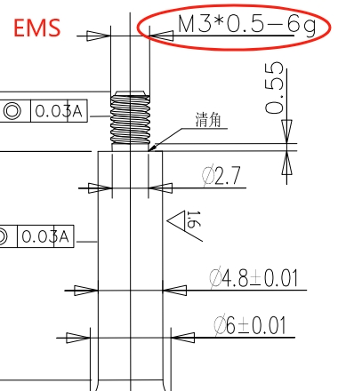

- Установка и снятие наконечника
  - Совместите наконечник и шнур наконечника. Вставьте наконечник в разъем.
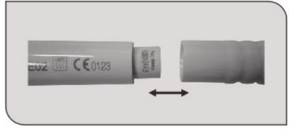
  - Чтобы снять наконечник, возьмитесь за наконечник и вилку шнура наконечника, затем потяните его прямо.
Рисунок 6

ПРЕДУПРЕЖДЕНИЕ
Во избежание поражения электрическим током не прикасайтесь к электрическим контактам на задней части наконечника.

ВНИМАНИЕ
Всегда проверяйте, что наконечник правильно установлен и зафиксирован на месте.
Наконечник является ключевым компонентом. В случае неисправности обратитесь к местному дилеру или производителю и не ремонтируйте его самостоятельно.

Установка и снятие насадки

Слегка поверните насадку рукой и установите ее.
  - Насадка вставляется в нижнее отверстие ключа для насадки.
  - Не прикасайтесь к верхней части насадки, чтобы избежать травмы.
  - Чтобы снять наконечник, поверните его против часовой стрелки с помощью ключа.
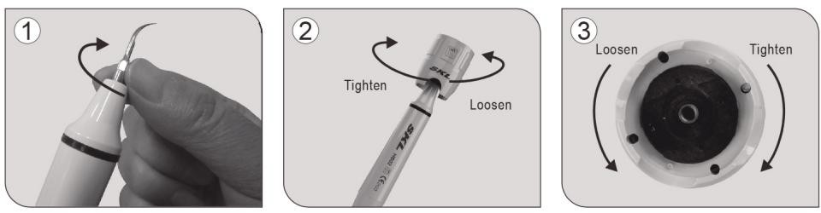
Рисунок 7 | Рисунок 8 | Рисунок 9
Tighten – Затянуть
Loosen – Ослабить

* Конструкция динамометрического ключа разработана особым образом, что позволяет контролировать силу установки насадки для скейлинга должным образом. Это также может гарантировать оператору эффективное закручивание или откручивание насадки для скейлинга и защитить руки от царапин.
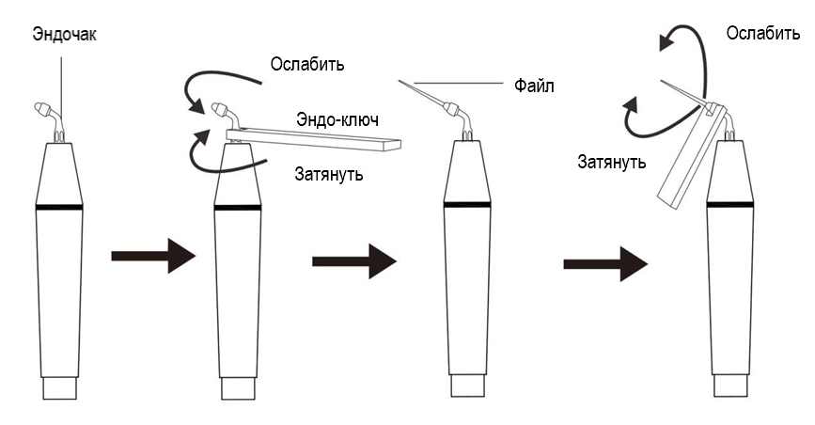
Рисунок 10

ВНИМАНИЕ ПРИ ИСПОЛЬЗОВАНИИ НАСАДКИ
a) Содержите скейлер в чистоте до и после работы.
b) Наконечник, насадка для скейлинга, динамометрический ключ и эндо-ключ необходимо стерилизовать перед каждой процедурой.
c) Не касайтесь десен, слизистой оболочки и/или кожи напрямую. Это может привести к повреждению и/или ожогу.
d) Пожалуйста, вставляйте вилку питания в розетку так, чтобы ее можно было легко вытащить. Убедитесь, что ее можно вытащить в экстренной ситуации.
e) Насадка для скейлинга должна быть закреплена, и во время работы из нее должны выходить мелкие брызги или капли.
f) Перед установкой наконечника необходимо сначала тщательно высушить соединение ручки и разъем.
g) Замените на новый, если насадка и ультразвуковой файл повреждены или чрезмерно изношены.
h) Не вкручивайте и не откручивайте насадку для скейлинга и эндочак, когда нажимаете на педаль.
i) Не тяните кабель с силой, чтобы наконечник не выпал из кабеля.
j) Не скручивайте и не трите насадку и эндочак.
k) Не стучите и не трите наконечник.
l) Не используйте источник нечистой воды.
А также:
- Проверьте насадку перед использованием. (Наличие жидкости, повреждений, изгибов или ржавчины)
- Не превышайте максимальный уровень мощности для насадки. Это может привести к повреждению структуры зуба и насадки.
- Не ударяйте по металлу или протезной коронке и т. д., кроме как снимая их. Насадка может сломаться и повредить рот.
- Не затачивайте и/или не сгибайте насадку. Насадка может повредиться и не генерировать достаточной вибрации во время удаления зубного камня.
- Во время работы насадка будет постепенно изнашиваться, по мере износа насадки ход будет уменьшаться и снижаться эффективность работы. Когда уровень падает слишком низко, замените насадку. (Проверка карты наконечника)
- УБЕДИТЕСЬ, что при закреплении насадки используется оригинальный ключ для насадки, если нет, работа будет неэффективной.
- УБЕДИТЕСЬ перед прикреплением насадки в чистоте винта насадки, резка будет неэффективной.
- Во избежание травм УБЕДИТЕСЬ, что насадка снята перед отсоединением наконечника или шнура наконечника.
- Если вы чувствуете, что насадка не вибрирует, снимите ее с рабочего места и снова нажмите на педаль управления. Если это не улучшит состояние, убедитесь, что насадка надежно закреплена, выключите питание и перезапустите ее.
- При установке насадки всегда используйте пазы и ключ для насадки, которые входят в комплект поставки.
- Ключ для насадки является расходным материалом, для надежной работы заменяйте его ежегодно.

Эксплуатация

5.1 Функция скейлинга и перио
a) Откройте упаковочную коробку, убедитесь, что все детали и принадлежности в комплекте соответствуют упаковочному листу. Достаньте основной блок из коробки и положите его на устойчивую поверхность.
b) Поверните ручку управления водой на максимум в соответствии с символом.
c) Вставьте вилку педали управления в гнездо.
d) Подключите один конец водопроводной трубы к входу для воды, а другой конец к источнику чистой воды.
e) Плотно прикрутите насадку для скейлинга к наконечнику динамометрическим ключом, затем правильно подключите наконечник и разъем кабеля.
f) Подключите основной блок к выходной вилке блока питания, затем подключите к питанию.
g) Включите основной блок, после этого загорятся индикатор скейлинга и первые пять светодиодов индикатора питания.
h) Выберите подходящую насадку для скейлинга, которая вам нужна, плотно прикрутите ее к наконечнику динамометрическим ключом.
i) Нажмите на педаль, наконечник начнет вибрировать, и светодиодная лампа на верхней части наконечника загорится. Отпустите педаль, светодиодная лампа будет светиться в течение 10 секунд.
j) Нормальная частота чрезвычайно высока. В нормальном рабочем состоянии наконечника для скейлинга легкое прикосновение и определенное движение вперед-назад устранят зубной камень без нагрева. Перенапряжение и длительное затягивание запрещены.
k) Интенсивность вибрации: отрегулируйте интенсивность вибрации по мере необходимости, обычно поворачивайте ручку на средний уровень. В зависимости от различной чувствительности пациента и жесткости зубного камня десны отрегулируйте интенсивность вибрации во время клинического лечения.
l) Регулировка объема воды: нажмите на педаль, и наконечник начнет вибрировать, затем поверните ручку управления водой, чтобы сформировать мелкую струю для охлаждения наконечника и очистки зубов.
m) Наконечником можно управлять такими же движениями, как ручкой.
n) Во время клинического лечения убедитесь, что конец насадки не касается зубов вертикально и не перегружает насадку на поверхность зубов, чтобы не повредить зубы и насадку.
o) После завершения работы оставьте машину работать в течение 30 секунд при подаче воды, чтобы очистить наконечник и насадку для скейлинга.
p) Открутите насадку для скалинга и выньте наконечник, затем простерилизуйте их.
Примечание: не вытаскивайте наконечник, когда нажата педаль и аппарат работает.

5.2 Функция эндо
a) Закрепите эндочак на наконечнике с помощью ключа для эндо.
b) Открутите винтовой колпачок на эндочаке.
c) Вставьте ультразвуковой файл в отверстие в передней части эндочака.
d) Закрутите винтовой колпачок с помощью ключа для эндо, чтобы закрепить ультразвуковой файл.
e) Нажмите клавишу выбора, поверните на функцию эндо, после чего загорится индикатор функции эндо.
f) Когда ультразвуковой скалер переходит в эндо-функцию, горит только первый светодиодный индикатор, а мощность находится на первом уровне. Медленно введите ультразвуковой файл в корневой канал пациента, нажмите на педаль, затем выполните эндо-лечение. Во время лечения постепенно увеличивайте мощность в соответствии с потребностями.

Стерилизация и техническое обслуживание

Рекомендуется стерилизация в автоклаве.
  - Стерилизация в автоклаве необходима при первом использовании и после каждого пациента, как указано ниже. Перед стерилизацией извлеките наконечник из упаковочного пакета.
  - Стерилизовать можно только наконечник, насадки, ключ для насадок и эндо-ключ.
  - Стерилизовать под воздействием высокой температуры, давления и времени: 135℃/2.2бар (0.22МПа), 4 мин.

Процедура стерилизации
- Снимите насадку после использования. (См. раздел Установка и снятие насадки)
- Очистите изделия от грязи и мусора и протрите их ватным тампоном или тканью, смоченной в спирте. Не используйте металлическую щетку.
- Поместите их в пакет для автоклава. Запечатайте пакет.
- Храните изделия в пакете для автоклава, чтобы они оставались чистыми до тех пор, пока вы их не используете.

Очистка насадок и ключа
Все насадки и ключ можно стерилизовать под воздействием высокой температуры и давления.
Насадки и ключ можно очищать с помощью ультразвуковой мойки.
6.7 Съемный наконечник
температура/давление при автоклавировании:
a) 121℃/1 бар (0,1МПа)
b) 135℃/2,2 бар (0,22МПа)

ВНИМАНИЕ
Не стерилизуйте ультрафиолетовым излучением. Наконечник может обесцветиться.
Если его стерилизовать с другими инструментами, окрашенными химическим раствором, это может снять покрытие и сделать поверхность черной.
Не автоклавируйте никакие детали (блок управления, адаптер переменного тока, педаль управления, шнур наконечника, уплотнительное кольцо). Кроме тех, которые можно стерилизовать в автоклаве. Проводите дезинфекцию спиртом блока управления, адаптера переменного тока, педали управления, шнура наконечника, в том числе после каждого пациента.
Не протирайте, не чистите и не погружайте в воду с высокой кислотностью или стерилизующие растворы.

ПРИМЕЧАНИЕ
Проверьте, не была ли повреждена внешняя часть наконечника во время работы или стерилизации. Не размазывайте защитное масло по поверхности наконечника.
На конце наконечника есть два водонепроницаемых уплотнительных кольца. Пожалуйста, регулярно смазывайте их стоматологической смазкой, так как стерилизация и многократное вытягивание и вставка сокращают срок их службы. Замените их, если они повреждены или чрезмерно изношены.
Запрещены следующие методы стерилизации:
① Кипячение в жидкости;
② Погружение в дезинфицирующее средство, такое как йод, спирт и глутаральдегид;
③ Нагревание в обычной или микроволновой печи.

Устранение неисправностей и примечания
При обнаружении неполадок проверьте следующее, прежде чем обращаться к дилеру.
Неисправность | Возможная причина | Решение
Насадка для скейлинга не вибрирует при нажатии на педаль | Вилка плохо вставлена или контакт неправильный | Подключиться снова
Насадка для скейлинга не вибрирует при нажатии на педаль | Наконечник и разъем кабеля подключены ненадлежащим образом* | Вытащите наконечник и вставьте еще раз
Насадка для скейлинга не вибрирует при нажатии на педаль | Насадка для скейлинга ослаблена | Закрутите ее плотно ключом
Насадка для скейлинга не вибрирует при нажатии на педаль | Между наконечником и разъемом кабеля имеется немного воды | Высушите точки соединения
Насадка для скейлинга не вибрирует при нажатии на педаль | Что-то не так со съемным наконечником* | Верните его в нашу компанию для ремонта.
Насадка для скейлинга вибрирует, но вода не течет. | Отключена подача воды в стоматологическую установку | Проверьте подачу воды в стоматологическую установку
Насадка для скейлинга вибрирует, но вода не течет. | Из кабеля не поступает вода* | Прочистите водопроводную трубку кабеля многофункциональным шприцем
Насадка для скейлинга вибрирует, но вода не течет. | Из наконечника не поступает вода* | Прочистите водопроводную трубку наконечника с помощью многофункционального шприца
Наконечник генерирует тепло | Количество подаваемой воды слишком мало. | Поверните переключатель управления водой на более высокий уровень.
Расход воды слишком мал | Засорилась водопроводная трубка стоматологической установки | Очистите водопроводную трубку
Расход воды слишком мал | Засорилась водопроводная трубка кабеля | Прочистите водопроводную трубку кабеля с помощью многофункционального шприца
Расход воды слишком мал | Давление воды недостаточно высокое | Увеличьте давление воды
Вибрация кончика становится слабой | Насадка не была плотно закручена | Плотно закрутите насадку для скейлинга
Вибрация кончика становится слабой | Насадка слишком свободна, что вызывает вибрацию | Плотно закрутите насадку для скейлинга.
Вибрация кончика становится слабой | Насадка повреждена | Замените ее
Из соединения между наконечником и кабелем просачивается вода. | Водонепроницаемое уплотнительное кольцо повреждено* | Замените его
Если проблема по-прежнему не может быть решена, обратитесь к местному дилеру или производителю.

Противопоказания
a) Не разрешается использовать данное оборудование для пациентов с гемофилией.
b) Пациентам или врачам с кардиостимуляторами запрещено использовать данное оборудование.
c) Пациентам с сердечными заболеваниями, беременным женщинам и детям следует соблюдать осторожность при использовании данного оборудования.

Хранение и обслуживание
a) С оборудованием следует обращаться осторожно и бережно. Убедитесь, что оно находится вдали от вибрации, устанавливайте или храните его в прохладном, сухом и проветриваемом месте.
b) Не храните изделие вместе с горючими, ядовитыми, едкими и взрывоопасными предметами.
c) Это оборудование следует хранить в помещении с относительной влажностью 0%-80%, атмосферным давлением 50кПа-106кПа и температурой от -10℃ до +50℃.
d) Если оборудование не используется в течение длительного времени, пожалуйста, подключайте его к электросети и к воде один раз в месяц на пять минут.

Транспортировка
a) При транспортировке следует избегать чрезмерных ударов и тряски. Кладите аккуратно и осторожно, не переворачивайте.
b) Не кладите вместе с опасными грузами во время транспортировки.
c) Избегайте соляризации и намокания под дождем или снегом во время транспортировки.

Утилизация продукта
В данном изделии нет вредных факторов. Вы можете обращаться с ним на основании местного законодательства.

Послепродажное обслуживание
Мы предлагаем один год бесплатного ремонта оборудования в соответствии с серийным номером.
Ремонт оборудования должен выполняться нашим профессиональным техником. Мы не несем ответственности за любой непоправимый ущерб, причиненный непрофессиональным лицом.

Права производителя

Мы оставляем за собой право изменять конструкцию оборудования, технику, фурнитуру, руководство по эксплуатации и содержимое оригинального упаковочного листа в любое время без предварительного уведомления. Если есть какие-либо различия между чертежом и реальным оборудованием, принимайте реальное оборудование за норму.

Упаковочный лист
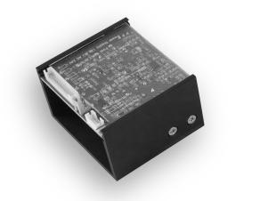 | 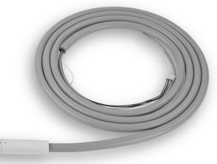 | 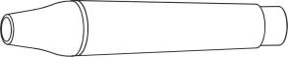 | 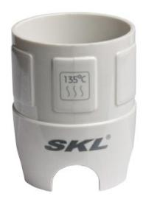 |  | 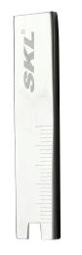
1 | 2 | 3 | 4 |  | 5
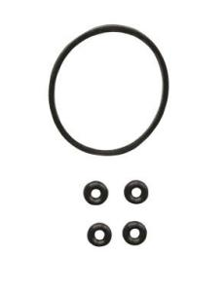 |  | 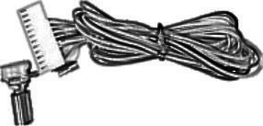 | 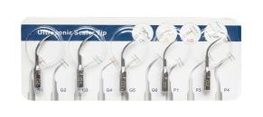
6 | 7 | 8 | 9 |  | 10
Номер | Название |  | C3 | L3 | C2 | L2
1 | Основной блок |  | 1 | 1 | 1 | 1
2 | Кабель |  | 1 | 1 | 1 | 1
3 | Наконечник HE02/HE-5L |  | 1 | / | 1 | /
3 | Наконечник HS02/HS-7L |  | / | 1 | / | 1
4 | Ключ для насадок (динамометрический ключ) |  | 1 | 1 | 1 | 1
5 | Эндо-ключ |  | 1 | 1 | / | /
6 | Декоративное кольцо |  | 1 | 1 | 1 | 1
7 | Уплотнительное кольцо |  | 1 | 1 | 1 | 1
8 | Потенциометр+Соединительные провода |  | 1 | 1 | 1 | 1
9 | Набор из 5 насадок |  | / | / | 1 | 1
10 | Набор из 6 насадок |  | 1 | 1 | / | /

В набор насадок для каждой модели входят:
C2: G1，G1，G2，G4，P1
C3: G1，G1，G2，G4，P1，E1
L2: G1-S，G1-S，G2-S，G4-S，P1-S
L3: G1-S，G1-S，G2-S，G4-S，P1-S，E1-S

Предоставляемые насадки для скейлера

 | Для удаления зубного камня на передних зубах, шейках моляров и наддесневых поверхностях
 | Для удаления наддесневых твердых зубных отложений | 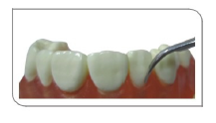
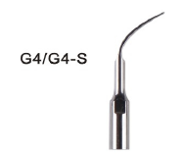 | Для удаления всех наддесневых отложений
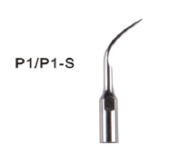 | Для удаления поддесневого зубного камня. Используется для устранения поддесневого зубного камня.
 | Держатель с углом наклона 120° для U-файлов (диаметр хвостовика 0,8 мм)/эндочак  Обычно используются для очистки передних корневых каналов, стерилизации и извлечения стержня из корневого канала. | 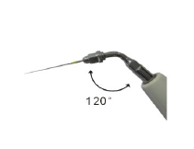

ВНИМАНИЕ
Насадка — это расходный материал. Мы рекомендуем периодическую замену. Время замены смотрите в карточке насадки.

Символы

 | Торговая марка
 | Соответствует Европейской директиве CE «Директива по медицинскому оборудованию 93/42/EEC».
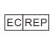 | Уполномоченный представитель в Европейском сообществе
 | Производитель
 | Применяемая часть типа BF
 | Оборудование класса II
 | Ознакомьтесь с инструкцией по эксплуатации
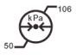 | Атмосферное давление для хранения
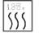 | Можно стерилизовать
 | Педаль управления
 | Разъем питания 30 В постоянного тока
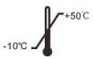 | Ограничение температуры
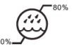 | Ограничение влажности

Декларация о соответствии

Руководство и декларация производителя – электромагнитное излучение
Модель предназначена для использования в электромагнитной среде, описанной ниже. Покупатель или пользователь модели должен обеспечить ее использование в такой среде.
Испытание на эмиссию | Соответствие | Электромагнитная среда-руководство
Радиоизлучение по CISPR 11 | Группа 1 | Модель использует радиочастотную энергию только для своих внутренних функций. Поэтому ее радиочастотное излучение очень низкое и не должно вызывать помех в близлежащем электронном оборудовании.
Радиоизлучение по CISPR11 | Класс B | Модель подходит для использования в жилых помещениях и в помещениях, напрямую подключенных к низковольтной электросети, которая снабжает здания, используемые в бытовых целях.
Эмиссия гармонических составляющих  МЭК 61000-3-2 | Класс A
Изменения напряжения/импульсное излучение | Не применимо
Руководство и декларация - защита от электромагнитных полей

Модель предназначена для использования в электромагнитной среде, описанной ниже. Заказчик или пользователь модели должен обеспечить ее использование в такой среде.
Испытание на устойчивость | Испытательный уровень по МЭК 60601 | Уровень соответствия требованиям помехоустойчивости | Руководство регламентирующее уровень электромагнитного излучения
Электростатический разряд (ЭСР)  МЭК 61000-4-2 | ±6кВ контакт  ±8кВ воздух | ±6 кВ контакт  ±8 кВ воздух | Полы должны быть деревянными, бетонными или из керамической плитки. Если полы покрыты синтетическим материалом, относительная влажность должна быть не менее 30%.
Быстрые электрические переходные процессы/всплески  МЭК 64000-4-4 | ±2кВ для линий электропитания ±1кВ для линий ввода/вывода | ±2 кВ для линий электропитания | Качество электропитания должно соответствовать качеству типичному для коммерческих или больничных помещений.
Скачок напряжения  IEC 61000-4-5 | ±1кВ дифференциальный режим  ±2кВ общий режим | ±2кВ общий режим | Качество электропитания должно соответствовать качеству типичному для коммерческих или больничных помещений.
Скачок напряжения  МЭК 61000-4-5 | ˂5% Uт  (˃95% падение в Uт)  Для 0.5 цикла  40% Uт  (60% падение в Uт)  Для 5 циклов  70% Uт  (30% падение в Uт)  Для 25 циклов  ˂5% Uт  (˃95% падение в Uт)  На 5 сек. | ˂5% Uт  (˃95% падение в Uт)  Для 0.5 цикла  40% Uт  (60% падение в Uт)  Для 5 циклов  70% Uт  (30% падение в Uт)  Для 25 циклов  ˂5% Uт  (˃95% падение в Uт)  На 5 сек. | Качество электропитания должно быть типичным для коммерческой или больничной среды. Если пользователю модели требуется непрерывная работа при перебоях в электроснабжении, рекомендуется, чтобы модель питалась от источника бесперебойного питания или аккумулятора.
Частота сети  (50-60 Гц)  Магнитное поле  МЭК 61000-4-8 | 3 А/м | Не применимо | Не применимо
Примечание: Uт – это переменный ток, применимый для испытательного уровня.

Руководство и декларация - защита от электромагнитных полей
Модель предназначена для использования в электромагнитной среде, указанной ниже. Заказчик или пользователь модели должен обеспечить ее использование в такой среде.
Испытание на устойчивость | Испытательный уровень по МЭК 60601 | Уровень соответствия требованиям | Электромагнитная среда-руководство
Наведенные РВ  МЭК 61000-4-6  Излучаемые РВ  МЭК 61000-4-3 | 3среднеквадратичное значение  150 кГц до 80 мГц  3 В/м  80 мГц до 2.5 гГц | 3В  3В/м | Портативное и мобильное радиочастотное оборудование связи не должно использоваться ближе к любой части модели, включая кабели, чем рекомендуемое разделительное расстояние, рассчитанное по уравнению, применимому к частоте передатчика.  D=1.2×P^{1/2}  d=1.2×P^{1/2} 80мГц до 800 мГц  d=2.3×P^{1/2} 800мГц до 2.5гГц  где P — максимальная выходная мощность передатчика в ваттах (Вт) в соответствии с данными производителя передатчика, а d — рекомендуемое расстояние разнесения в метрах (м). Напряженность поля от стационарных радиочастотных передатчиков, определенная путем электромагнитного обследования объекта a, должна быть меньше уровня соответствия в каждом диапазоне частот b. Помехи могут возникать вблизи оборудования, маркированного следующим образом.
ПРИМЕЧАНИЕ 1: При 80 МГц и 800 МГц применяется более высокий диапазон частот. ПРИМЕЧАНИЕ 2: Эти рекомендации могут не применяться во всех ситуациях. На распространение электромагнитных волн влияет поглощение и отражение от конструкций, объектов и людей.
a
Напряженность поля от стационарных передатчиков, таких как базовые станции для радиотелефонов (сотовых/беспроводных) и наземных мобильных радиостанций, любительского радио, AM и FM радиовещания и телевизионного вещания, невозможно предсказать теоретически с точностью. Для оценки электромагнитной обстановки из-за стационарных радиочастотных передатчиков следует рассмотреть электромагнитное обследование участка. Если измеренная напряженность поля в месте, где используется модель, превышает применимый уровень соответствия радиочастотам выше, модель ДОЛЖНА БЫТЬ проверена для проверки нормальной работы. Если наблюдается ненормальная работа, могут потребоваться дополнительные меры, такие как переориентация или перемещение модели.
b
В диапазоне частот от 150 кГц до 80 кГц НАПРЯЖЕННОСТЬ ПОЛЯ ДОЛЖНА БЫТЬ МЕНЕЕ 3 В/м.

Рекомендуемые расстояния разделения между портативным и мобильным оборудованием радиочастотной связи и моделью.
Модель предназначена для использования в электромагнитной среде, в которой излучаемые радиочастотные помехи контролируются. Клиент или пользователь модели может помочь предотвратить электромагнитные помехи, поддерживая минимальное расстояние между портативным и мобильным оборудованием радиочастотной связи
(передатчиками) и моделью, как рекомендовано ниже, в соответствии с максимальной выходной мощностью оборудования связи.
Наибольшая нормируемая выходная мощность трансмиттера Вт | Разделительное расстояние в соответствии с частотностью трансмиттера
Наибольшая нормируемая выходная мощность трансмиттера Вт | 150кГц - 80мГц d=1.2×P1/2 | 80мГц - 80мГц d=1.2×P1/2 | 800мГц - 2.5гГц d=2.3×P1/2
0.01 | 0.12 | 0.12 | 0.23
0.1 | 0.38 | 0.38 | 0.73
1 | 1.2 | 1.2 | 2.3
10 | 3.8 | 3.8 | 7.3
100 | 12 | 12 | 23
Для трансмиттеров с максимальной выходной мощностью выше значения, указанного в списке, рекомендуется разделительное расстояние d в метрах (m) может быть рассчитано через формулу, используемую для определения частоты трансмиттера, где Р максимальная выходная мощность трансмиттера в ваттах (Вт) в соответствии с трансмиттером производителя.
ПРИМЕЧАНИЕ 1: При 80 мГц и 800 мГц применяется расстояние разнесения для более высокого частотного диапазона.
ПРИМЕЧАНИЕ 2: Эти рекомендации могут применяться не во всех ситуациях. На распространение электромагнитных волн влияет поглощение и отражение от конструкций, объектов и людей.

